1. Accedemos a la pág. Web seguimos las instrucciones para instalar ruby y git: <https://developers.openshift.com/getting-started/windows.html#client-tools> seguimos las instrucciones al pie de la letra.
2. Instalamos Ruby con RubyInstaller
3. Instalamos Git version control
4. Instalamos rhc Ruby gem

(Tal y como nos muestra la guía)

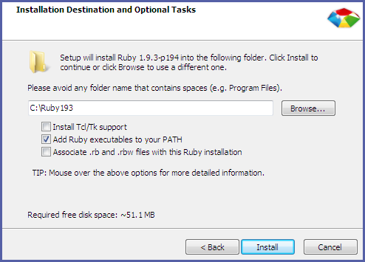

1. Instalar y configurar gem OpenShift: Abrimos la consola de comandos (cmd) e introducimos el siguiente comando (gem installrhc) C:\> gem install rhc
2. Configuración de su Máquina: C:\> rhc setup (y acontinuacion le damos a enter para continuar)
3. Nos pedirá el nombre de usuario y contraseña de OpenShift: después de introducir los datos damos yes y yes:
4. Hacemos un clone del troyecto de openshift: C:\> git clone <git_url> <directory to create>
5. Una vez clonado en nuestro equipo el repositorioWeb(openshift) lo importamos a eclipse. (Eclipse: import, General existing projects into workspace y en root directory ponemos la ruta de nuestro repositorio).
6. Este enlace, nos enseñara como instalar y configurar el PUTTY en Windows para acceso a **openshift** con SSH.

https://www.youtube.com/watch?v=dZwngyEtWmU (al final hay que generar el archivo SSH-2-RSA id_rsa.ppk).

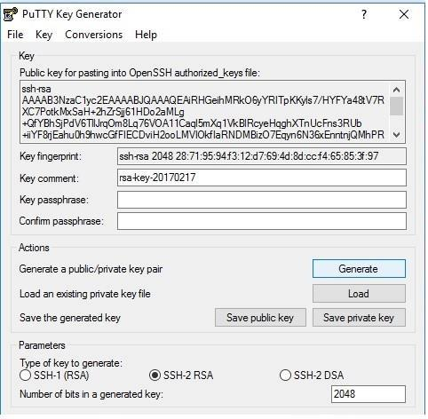

1. Una vez importado el proyectoWeb (openshift) a Eclipse desde la carpeta clonada anteriormente en el equipo procederemos posteriormente a actualizar mediante synchronize del proyecto GIT al proyectoWeb (openshift).
2. Para actualizar el proyectoWeb(openshift) desde la consola cmd, tendremos que usar los siguientes comandos:
3. Accedemos a la carpeta raíz del proyecto web con el comando cd <nombre proyecto>

* Git add .
* Git Commit –m “mensaje de actualización”
* Git push

12. Si todo ha funcionado, nos saldrá un mensaje de los archivos que se han modificado y todo ha salido con éxito.

13. Comprobar en la página web que todos los cambios han sido correctos. [URL: de](URL:de) nuestro proyectoweb (openshift).